ETCR2000系列
钳形接地电阻测试仪

产品操作手册

武汉国测华能电气有限公司

尊敬的用户：
感谢您购买本公司ETCR2000系列钳形接地电阻测试仪。在您初次使用该产品前，请您详细地阅读本使用说明书，将可帮助您熟练地使用本仪器。
我们的宗旨是不断地改进和完善公司的产品，如果您有不清楚之处，请与公司售后服务部联络，我们会尽快给您答复。

注 意 事 项
!

- 使用产品时，请按说明书规范操作
- 未经允许，请勿开启仪器，这会影响产品的保修。自行拆卸厂方概不负责。
- 存放保管本仪器时，应注意环境温度和湿度，放在干燥通风的地方为宜，要防尘、防潮、防震、防酸碱及腐蚀气体。
- 仪器运输时应避免雨水浸蚀,严防碰撞和坠落。

本手册内容如有更改，恕不通告。没有武汉国测华能电气有限公司的书面许可，本手册任何部分都不许以任何（电子的或机械的）形式、方法或以任何目的而进行传播。

目 录

一、概述 3
二、功能特点 4
三、产品规格 6
四、外形结构 7
五、显示部分 8
六、使用方法 9
七、故障排除 3
八、售后服务 3
九、附录 3

ETCR2000系列
钳形接地电阻测试仪

一、概述
ETCR2000系列主要用于电力、电信、气象以及其它电气设备的接地电阻测量。使用这种方法测量时，不用辅助电极，不存在布极误差。重复测试时，结果的一致性非常好。国家有关部门对钳形接地电阻测试仪与传统电压电流法对比试验的结果说明，它完全可取代传统的接地电阻测试方法，准确地测量出接地电阻。在实际应用中， 2000系列钳形接地电阻仪在各行各业，各种不同的使用环境中得到了广大客户的认同。

二、功能特点
对比传统电压电流测试法， 2000系列钳形接地电阻仪优越性能表现如下：
1. 操作简便：
只须将钳表的钳口钳绕被测接地线，即可从液晶屏上读出接地电阻值。
而传统电压电流测试法必须将接地线从接地系统中分离，同时还要将电压极及电流极按规定的距离打入土壤中作为辅助电极才能进行测量。
2. 测量准确：
传统电压电流测试法的准确度取决于辅助电极之间的位置，以及它们与接地体之间的相对位置。另外，电压极电流极与接地体之间的土壤电阻率的不均匀性都会影响测量结果。如果辅助电极的位置受到限制，不能符合计算值，则会带来所谓布极误差。对于同一个接地体，不同的辅助电极位置，可能会使测量结果有一定程度的分散性。从而影响测量的准确度。不存在布极误差。只要客户在测量时，先对本产品附带的测试环进行测量，如果读数准确，那么之后所测量的接地电阻值就是准确的。
3. 不受周围环境限制：
传统电压电流测试法因为要设置两个有相对位置要求的辅助电极，所以对周围环境是有要求的，否则会影响测量的准确度。而随着我国城市化的发展，有时被测接地体周围很难找到土壤，它们全被水泥所覆盖，何况还要找到满足相对位置要求的土壤，有时就更为困难。
钳形接地电阻仪就没有这些限制。只要进行一次开合钳口的操作，就可得到准确的接地电阻值。
4. 其它：
在某些场合下能测量出用传统方法无法测量的接地故障。
例如，在多点接地系统中（如杆塔等。另外，有一些建筑物也是采用不止一个的接地体），它们的接地体的接地电阻虽然合格，但接地体到架空地线间的连接线有可能使用日久后接触电阻过大甚至断路。尽管其接地体的接地电阻符合要求，但接地系统是不合格的。
对于这种情形用传统方法是测量不出的。用钳形接地电阻仪则能正确测出，因为钳形接地电阻仪测量的是接地体电阻和线路电阻的综合值。

三、产品规格

1、型号说明：
型号 | 钳口规格（mm） | 电阻量程（Ω） | 数据  存储 | 报警  方式 | 说明
ETCR2000G | 长32× 65 | 0.01-1200 | 99组 | 声光 | 基本型
ETCR2000A | 长32× 65 | 0.01-200 | 99组 | 声光 | 实用型
ETCR2000B | 长32× 65 | 0.01-1200 | 99组 | 声光 | 防爆型
ETCR2000D | 长32× 65 | 0.01-1200 | 99组 | 声光 | 多功能

2、量限及准确度
测量范围（Ω） | 分辨力（Ω） | 准确度（Ω）
0.010~0.099 | 0.001 | ±(1％+0.01Ω)
0.10~0.99 | 0.01 | ±(1％+0.01Ω)
1.0~49.9 | 0.1 | ±(1.5％+0.1Ω)
50.0~99.5 | 0.5 | ±(2％+0.5Ω)
100~199 | 1 | ±(3％+1Ω)
200~395 | 5 | ±(6％+5Ω)
400~590 | 10 | ±(10％+10Ω)
600~1000 | 20 | ±(20％+20Ω)
900~1200 | 30 | ±(25％+30Ω)

3、基本参数
电源： 6VDC（4 节5号碱性干电池）
液晶显示器：4 位LCD 数字显示，长宽47mm×28.5mm
钳口张开尺寸：35mm;
钳表质量：1160g; (含电池)
钳表尺寸：长宽厚285mm×85mm×56mm
换档： 全自动换档
单次测量时间：0.5 秒

四、外形结构
仪表结构如下图：
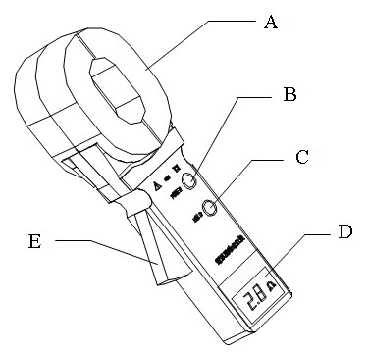
其中：
A 为钳口，可张合。用于钳绕被测接地线。
B （POWER）为电源开关按钮，控制电源的接通及断开。如果按下POWER按钮约3秒再松开，则进入记忆数据状态。
C （HOLD）为保持按钮，按此钮可保持仪表的读数。再按一次则脱离HOLD状态。如果按下HOLD按钮约3秒再松开，则进入读数据状态
D 为液晶显示屏，用于显示测量结果以及其它功能符号。
E 为钳柄，可控制钳口的张合。

五、显示部分
如下图：
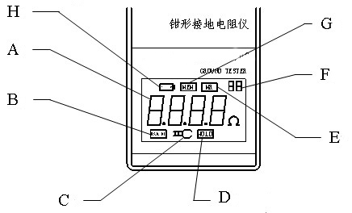
其中：
A 为液晶屏，接地电阻显示区域。
B 为接地电阻小于0.01 的标志。
C为钳口张符号。钳口处于张开状态时，该符号出现。
D为保持状态符号。说明仪表的读数处于保持状态（而非测量状态）。再按一次HOLD按钮，仪表将从HOLD状态进入测量状态。
E 为仪表进入读数据状态的标志。此时可从仪表中逐个读出先前所记忆的接地电阻值。
F 在仪表进入记忆状态或读数状态后显示。它标志所记忆数据或所读数据的编号。
G 为仪表进入记忆状态的标志。
H 为电池电压低符号。说明电池电压过低，已不能保证测量准确度。应更换电池。

六、使用方法
请注意：钳表在开机时，钳口不能钳绕任何金属导体、不能钳绕被测接地线、也不能钳绕随机测试环。
A.按下POWER按钮后，仪表通电。液晶屏的显示如下图。
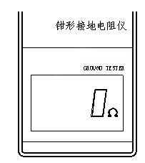
此时钳表处于开机自检状态。应注意在开机自检状态时一定要保持钳表的自然静止状态，不可翻转钳表，钳表的手柄不可施加任何外力，更不可对钳口施加外力。否则将不能保证测量精度。
B.开机自检状态结束后，液晶的显示为OL，如下图所示。这是正常的开机自检结束符号。此时说明自检正常完成，并已进入测量状态。
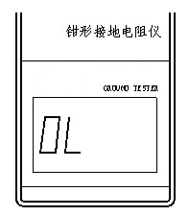
C.开机自检正常结束后（即显示OL），即可进行测量，也可如右图所示用随机测试环检验一下。此时显示值应该与测试环上的标称值一致（例如5.1Ω）。因环境温度影响如显示为5.0Ω或5.2Ω都是正常的。
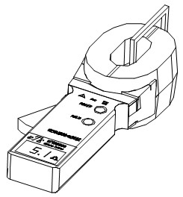
D.短按（不超过3秒）HOLD按钮可以保持数据，此时HOLD符号显示，数据不在更新。如右图所示。再按依次HOLD按钮，则重新进入测量状态，同时HOLD符号消失
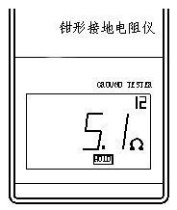
E.长按（超过3秒）POWER按钮，将显示MEM符号，仪表进入记忆状态，如左图所示。再短按（不超过3秒）POWER按钮，则退出记忆状态，且将液晶屏上的数据记忆到右上角所示的存储器中。此数据在关机后仍然保留。本仪表最大可记忆30个数据。
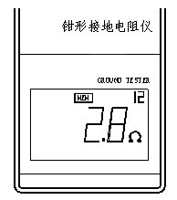
F.长按（超过3秒）HOLD按钮，将显示MR符号，仪表进入读数据状态 ，如右图所示。此时右上角显示数据在存储器中的位置。每次进入读数据状态后，都是从第一个数据开始显示。此后每短按（小于3秒）一次HOLD按钮即可得到下一个数据。30个数据读完后又周而复始地回到第一个数据。
仪表处于读数据状态后，如长按（超过3秒）HOLD按钮，则仪表将退出读数据状态，进入测量状态。
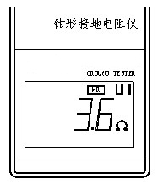
请注意：本仪表在开机5分钟后，液晶屏即进入闪烁状态，闪烁状态持续30秒后自动关机，以降低电池消耗。如果在闪烁状态按压POWER按钮，则仪表重新进入测量状态。
注意事项
A.开机自检时应使仪表处于松弛的自然状态，单手握持仪表时手指不可接触钳柄。这对保证测量精度是很重要的。
B.当被测电阻较大时（例如大于100欧），为保证测量精度，最好在按POWER按钮之前（即仪表通电之前），按压钳柄使钳口开合2-3次，再启动仪表。这对保证大于100欧电阻的测量精度是很重要的。
C.任何时候都要保持钳口接触平面的清洁。本仪表的抗污染能力已经很强，但过大的污染仍会降低仪表的测量精度。尤其是100欧以上电阻的测量精度。
D.本仪表的抗干扰能力已经很强。对于杆塔接地线上的电流有足够的抗干扰能力。但对接零系统的低压变压器，由于其不平衡电流太大，故仍须停电测试。
E.长时间不使用本仪表时请从电池仓中取出电池。
F.在任何情况下，用户在使用本仪器时，一定要注意安全。

七、故障排除
注：下表仅指一般故障及解决方法，如按表所示解决方法仍不能排除故障，请联系本公司，由本公司提供售后服务进行解决，切勿自行拆机修理。
故障现象 | 可能原因 | 解决方法
钳口在闭合状态下，显示屏出现钳口张符号 | 钳口严重污染 | 请清洁钳口
显示屏出现电池符号，或自检后每当按压钳柄后即自动关机 | 电池电压过低 | 请更换电池
开机自检时，显示屏出现“E”符号 | 自检错误，不能进入测量状态。 | 请检查自检时钳口是否钳绕了金属导体。
开机自检后显示屏未出现“OL”，而是显示其它数字 | 钳口有污染，或仪表存在其它故障 | 清洁钳口。或送本公司修理
测量过程中显示屏出现“OL” | 被测电阻超过1000Ω | 超出仪表测量范围
测量过程中显示屏出现“<0.01Ω”符号 | 被测电阻小于  0.01Ω | 超出仪表测量范围

八、售后服务
本公司对2000系列钳形接地电阻仪提供一年的免费保修期限。在免费保修期限内，本公司不收取任何修理费用及元器件成本费用，仪表邮寄到本公司的费用由用户自行支付。
下列原因造成的故障不在免费保修范围内：
A.仪表曾由用户自行拆机进行修理；
B.仪器机身编号被修改；
C.钳口平面被人为修磨；
D.仪器经剧烈跌落、撞击而损坏；
E.电池漏液并损坏电路板；
F.其它非正常损坏。

九、附录
附录一：测量原理： 2000系列的基本原理是测量回路电阻。如下图所示。
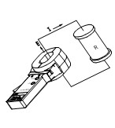
仪表的钳口部分由电压线圈及电流线圈组成。电压线圈提供激励信号，并在被测回路上感应一个电势E。在电势E的作用下将在被测回路产生电流I。仪表对E及I进行测量，并通过下面的公式即可得到被测电阻R：
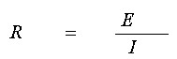
因此， 2000系列只能测量回路电阻。这似乎是它的一个局限性。但是，只要用户能有效地利用周围环境， 2000系列就能测量绝大部分的接地系统。
附录二 接地电阻测量方法
A 对多点接地系统（例如输电系统杆塔接地、通信电缆接
地系统、某些建筑物等）：
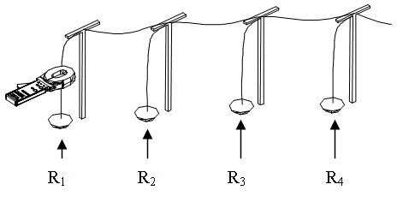
它们通过架空地线（通信电缆的屏蔽层）连接，组成了接地系统。如上图所示。
当用2000系列如上图进行测量时，等效电路大概如下图：
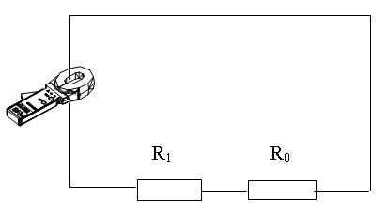
其中，R1为欲测的接地电阻。R0为所有其它杆塔的接地电阻并联后的等效电阻。虽然，从严格的接地理论来说，由于有所谓的“互电阻”的存在，R0并不是通常的电工学意义上的并联值（它会比电工学意义上的并联值稍大），但是，由于每一个杆塔的接地半球比起杆塔之间的距离要小得多，而且毕竟接地点数量很大，R0要比R1小得多。因此，可以从工程角度有理由地假设R0=0。这样，我们所测的电阻就应该是R1了。
多次不同环境、不同场合下与传统方法进行对比试验，证明上述假设是完全合理的。
B.有限点接地系统：这种情况也较普遍。例如有些杆塔是5个杆塔通过架空地线彼此相连；再如某些建筑物的接地也不是一个独立的接地网，而是几个接地体通过导线彼此连接。
在这种情况下，如果将上图中的R0视为0则会对测量结果带来较大误差。
出于与上述同样的理由，我们忽略互电阻的影响，将接地电阻的并联后的等效电阻按通常意义上的计算方法计算。这样，对于N个（N较小，但大于2）接地体的接地系统，就可以列出N个方程： .
.
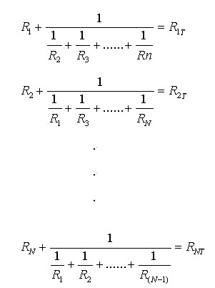
其中：R1，R2，……RN是我们要求得的N个接地体的接地电阻。
R1T,R2T,……RNT分别是用2000系列在各接地支路所测得的电阻。
这是一个有N个未知数，N个方程的非线性方程组。它是有确定解的，但是人工解它是十分困难的，当N较大时甚至是不可能的。
为此，我公司将提供一个求解此类问题的微机程序，以便于用户使用办公电脑或手提电脑进行机解。
从原理上来说，除了忽略互电阻以外，这种方法不存在忽略R0所带来的测量误差。
但是，用户需要注意的是：您的接地系统中，有几个彼此相连接的接地体（几个接地支路），就必须测量出同样个数的测试值供程序解算，不能或多或少。而程序也是输出同样个数的接地电阻值。
用户同样需要注意的是：多点接地时，每测量一个支路即可马上得到此支路下的接地体的接地电阻值。而有限点接地时，必须测出一组数据，才能从程序获得一组接地电阻值。哪一个接地电阻值是对应哪一个接地体，用户要有所标志，不能张冠李戴。
另外，本方法对于两个接地体的接地系统是无能为力的。
C.单点接地系统：从测试原理来说，2000系列只能测量回路电阻，对单点接地是测不出来的。但是，用户完全可以利用您的接地系统的周围环境，人为地制造一个回路进行测试。
这似乎有些牵强、不太简便。但是，它可能是唯一的选择。
用传统的电压-电流法测量，必须要打辅助电极。辅助电极的位置必须符合要求，否则会带来布极误差。在前面概述中业已谈到，在被测接地系统周围，我们可能找不到土壤，更可能找不到符合距离要求的土壤。在这种情况下，电压-电流法是无能为力的。
如下图，接地系统是A，所要测量的接地电阻是RA，如果能找到另外两个独立接地系统B和C（例如临近的两个建筑物），那麽，第一步即可将A和B用一根导线连接起来，用2000系列得出第一个读数R1。
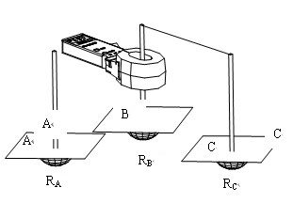
第二步，将B和C连接起来，如下图所示。并用2000系列读得第二个数据R2。
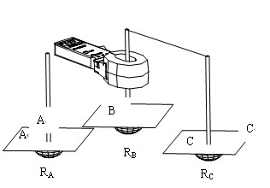

第三步，将C和A连接起来，如下图所示。并用2000系列读得第三个数据R3。
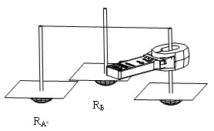
上面三步中，每一步所测得的读数都是两个接地电阻的串联值。这样，就可以很容易地计算出每一个接地电阻值：
由于：
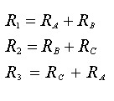
所以：
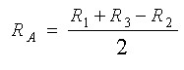
这就是接地体A的接地电阻值。当然，也可以计算出其它两个作为参照物的接地体的接地电阻值：
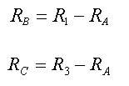
具体操作时，按用户的具体情况可以使操作更简便一些。
例如：可以三方协商后，将A、B、C三个接地体之间串以切换开关后将连线固定敷设。每测一条支路时，将此支路的开关合上，而另外两条支路的开关打开。
再如：也可以将A、B、C三个接地体直接用导体相连，并固定敷设。测量时，测出每一条支路的阻值后，按有限点接地的公式计算（见八、B）。
另外，自来水管有时也可以作为一个参照的接地体。
D.两点接地系统：例如电信系统的机房接地和发射塔接地。可以直接用2000系列去测量，此时的测量结果是两个接地体的串联值。那麽，每个接地体接地电阻值肯定不会大于它。如果2000系列的测量值小于机房或者发射塔接地电阻的允许值，那麽这两个接地体都是合格的。
如果用户一定要得到一个准确值，那就只好将它解扣，再找一个参考接地体，按单点接地系统的测量方法去测量了。
附录三：有关测量方法的注意事项
A.用户有时会用2000系列和传统的电压电流法进行对比测试，并出现较大的差异，对此，我们敬请用户注意如下问题：
1.用传统的电压电流法测试时是否解扣了（即是否把被测接地体从接地系统中分离出来了）。如果未解扣，那麽所测量的接地电阻值是所有接地体接地电阻的并联值。
测量所有接地体接地电阻的并联值大概是没有什麽意义的。因为我们测量接地电阻的目的是将它与有关标准所规定的一个允许值进行比较，以判定接地电阻是否合格。但迄今为止，我们尚未发现哪个行业的国家（行业）标准是对整个接地系统，而非对单个接地支路规定的。
例如：在GB50061-97 “66kV及以下架空电力线路设计规范”中所规定的接地电阻允许值是针对所谓“每基杆塔”而规定的。在标准的条文解释中明确指出：“每基杆塔的接地电阻，是指接地体与地线断开电气连接所测得的电阻值。如果接地体未断开与地线的电气连接，则所测得的接地电阻将是多基杆塔并联接地电阻。”
这个规定是相当明确的。
前已述及，用2000系列测量出的结果是每条支路的接地电阻，在接地线接触良好的情况下，它就是单个接地体的接地电阻。
十分明显，在这种情况下，用传统的电压电流法和2000系列测试，它们的测量结果根本就没有可比性。被测对象既然不是同一的，测量结果的显著差异就是十分正常的了。
2.用2000系列所测得的接地电阻值是该接地支路的综合电阻。它包括该支路到公共接地线的接触电阻、引线电阻以及接地体电阻。而用传统的电压电流法在解扣的条件下，所测得的值仅仅是接地体电阻。
十分明显，前者的测量值要较后者大。差别的大小就反映了这条支路与公共接地线接触电阻的大小。
应该说明，国家标准中所规定的接地电阻是包括接地引线电阻的。在DL/T621-1997 “交流电气装置的接地”中的名词术语中有如下规定：“接地极或自然接地极的对地电阻和接地线电阻的总和，称为接地装置的接地电阻。”
这种规定同样十分明确。这是因为引线电阻和接地体接地电阻在防雷安全上来说是等效的。
正因为如此，在各行业标准中都规定了：（接地引下线）“宜有可靠的电气连接”。但如何检验这种可靠性，却从不涉及。我们认为原因十分简单，那就是，这对传统的电压电流法是无能为力的。
而2000系列却完全能提供这样的测量数据。
下面一段话引自“高电压技术”杂志的第27卷“几种杆塔接地电阻测量仪器和方法的比较”，以供用户参考。
“接地系统中因土壤或某些接地棒的腐蚀或接触不良，会使整个接地回路电阻变大。因为腐蚀或接触不良的情况不一定存在于土壤中接地体上，而可能存在于引下线等位置，故仅依靠测量接地体自身的接地电阻不一定可以发现。钳表法（引者注：此即指2000系列类的仪表）测得的是回路电阻，因此不但可以测接地体接地电阻值，还可以发现整个接地回路的接触情况和连接情况，这是传统的接地摇表无法做到的。”
这种接触电阻究竟占接地电阻中多大的份额，这是很难一言以蔽之的。各行业接地结构的不同、接地结构设计上的非规范性、施工上的非规范性、甚或非预期的连接（例如断路）恐怕都会产生较大的影响。但是，我们确实发现一些接地系统，接地引线和公共接地线的连接处正是处于承雨面。日久年深，如忽略其接触电阻，恐怕会有些失之武断了。
B.其它注意事项：
1.有时，用户使用2000系列进行测试，会得到小于0.01欧的结果（液晶屏上显示“<0.01Ω”符号）。这往往是由于所测的支路是由金属（例如：圆钢、角钢、扁钢等）导体形成了一个环路，所测的阻值是金属环路的电阻。此时，用户应仔细查看此接地系统的接地结构，更换一个正确的测试点再进行测试。
2.有时，用户使用2000系列进行测试，会得到超出上量限的结果（液晶屏上显示“OL ”）。这往往是由于所测的支路未形成回路。此时用户应仔细检查测试点是否合理。如果合理，那麽各个接地体的公共连接线就有可能是断路的。
这种情形恰恰是2000系列比电压-电流法一个优越的特点。因为传统方法是测不出架空地线的故障的。

